AIR CASTING
MODE D’EMPLOI

Préambule : le projet Ambassad'Air repose sur la mesure de la qualité de l’air par des volontaires. Pour la phase d’expérimentation, il a été fait le choix de mesurer les particules fines PM 2.5 avec un capteur open-source Air Beam, développé par l’ONG américaine Habitat Map. Les données enregistrées sont consultables sur le site internet http://aircasting.org/map/

La présente note décrit le mode d’utilisation de ce portail internet. Elle est complémentaire de la note sur la « Dénomination des fichiers de mesure » (pour retrouver ses enregistrements)

Ce mode d’emploi est le fruit d’une rédaction Ville de Rennes / Maison de la Consommation et de l’Environnement / Gulliver. Il reste ouvert à toute amélioration de votre part.

1 – Aller sur http://aircasting.org/map/ (à la première consultation, la carte est centrée par défaut sur New York. Se déplacer jusqu’à Rennes, avec le zoom en bas de l’écran au milieu)
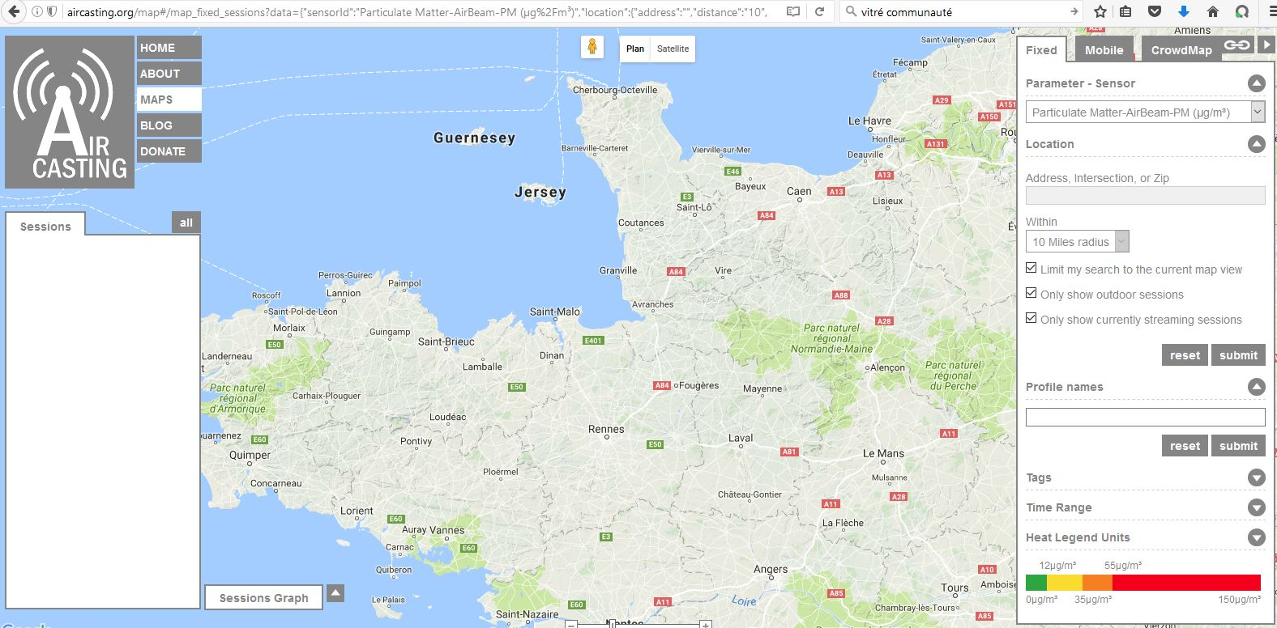

2 – L’onglet Crowdmap (en haut à droite) : permet de consulter les contributions de tous les utilisateurs. Par défaut, le site web montre le paramètre des particules fines « Particulate Matter – Air Beam – PM (µg/m3) »
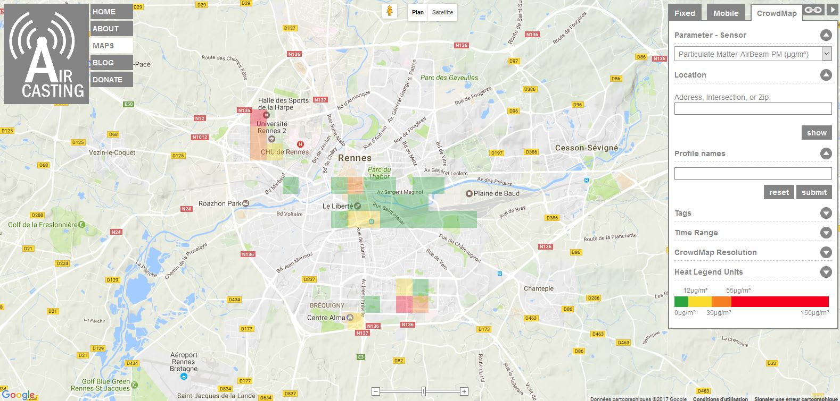

2.1 – L’onglet Crowdmap / Paramètre : vous pouvez sélectionner un autre paramètre, comme celui du bruit par ex. « Sound level – Phone Microphone (dB) » (attention, il y a beaucoup de paramètres, il est facile de s’y perdre). Vous avez la possibilité de changer les seuils qui sont affichés par défaut (dans Heat legend units), si vous le souhaitez.
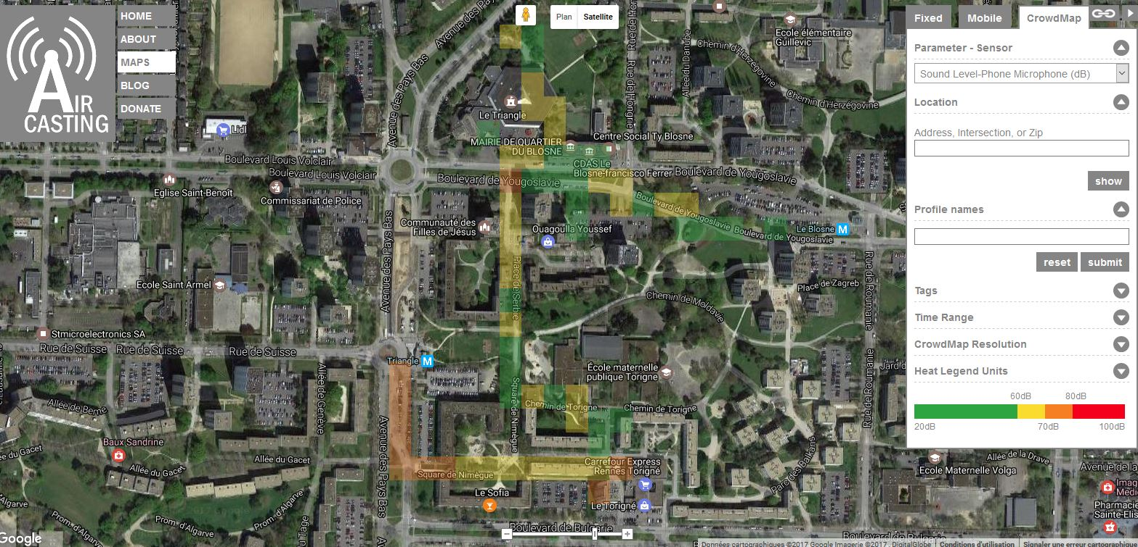

3 – L’onglet Mobile : (Les Air Beam sont rentrés dans cette catégorie). Une fenêtre s’ouvre sur la gauche et montre tous les derniers enregistrements de tous les utilisateurs. Pour accéder à vos enregistrements, rentrez votre nom de profil « AirXX » puis Submit.
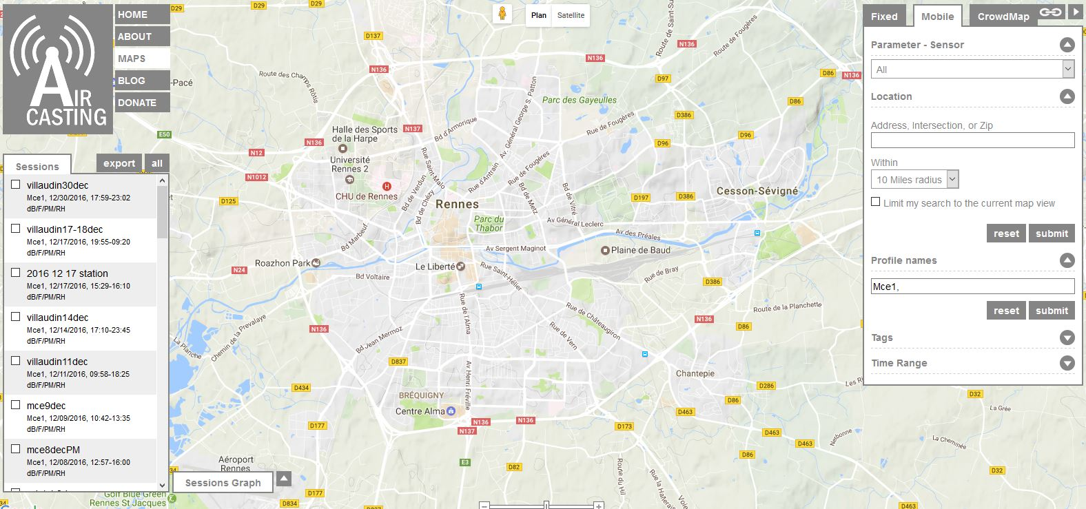

3.1 – Accéder à vos enregistrements : Sélectionnez une de vos sessions (en la cochant). Sélectionnez ensuite un paramètre (PM, bruit, autre) dans la liste déroulante, puis « Submit ».
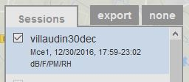 | 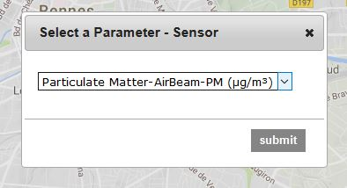
3.2 – Visualisation et export : (attention, le chargement des données peut être parfois long) Votre session s’affiche, avec carte et graphique. Vous pouvez exportez vos enregistrements avec le bouton « Export » (souvent très long aussi).
